Особенности личности родителей,
находящихся в состоянии развода
Цель исследования – определение личностных особенностей родителей, находящихся в состоянии развода.
Заказчик – Отдел опеки и попечительства администрации Советского района города Новосибирска.
Время проведения – 2015 г.
Пояснительная записка:
По определению судов города Новосибирска и Новосибирской области специалисты МБУ Центр «Радуга» на протяжении более 10 лет проводят комплексные диагностические исследования участников судебных процессов по определению места жительства ребенка, определению порядка общения с ребенком одного из родителей, по исковым заявлениям о лишении родительских прав. За столь длительный период была выявлена тенденция к сходству результатов исследований родителей, являющихся участниками судебных процессов.
Для эффективной досудебной деятельности учреждений, связанных с работой с семьей, в частности, отделов опеки и попечительства, считаем важным выявить общие (схожие) особенности личности родителей в ситуации развода.
Объект исследования – личность родителей, находящихся в состоянии развода.
Предмет исследования – личностные особенности родителей в состоянии развода.
Гипотеза: родители, находящиеся в состоянии развода, имеют схожие особенности личности.
Исходя из цели и гипотезы исследования, были поставлены следующие задачи:
- Выявить личностные особенности родителей в состоянии развода.
- Интерпретировать данные эмпирического исследования.
Методический инструментарий: Миннесотский Многоаспектный Личностный опросник (MMPI).
Выборку исследования составили родители в состоянии развода, направленные на диагностику по определению суда Советского района г. Новосибирска. Всего в исследовании приняли участие 100 человек (50 мужчин и 50 женщин) в возрасте от 25 до 40 лет.
Описание исследования:
Была проведена и интерпретирована диагностика особенностей личности исследуемой выборки.
Выявлены следующие данные по шкалам
ОЦЕНОЧНЫЕ ШКАЛЫ
1. ШКАЛА ЛЖИ
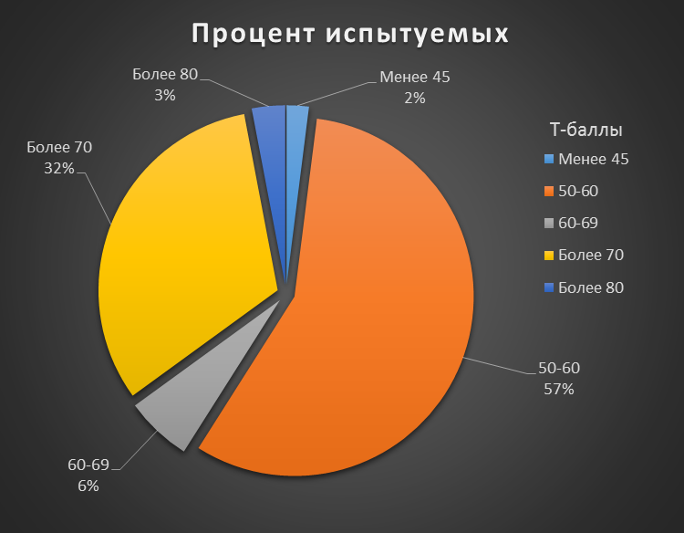
Т.о., более половины испытуемых (57%) имеют легкую тенденцию показывать себя в выгодном свете, треть (32%) – умышленное стремление приукрасить себя, показать в выгодном свете, отрицание наличия в своем поведении слабостей, присущих любому человеку.
2. ШКАЛА ДОСТОВЕРНОСТИ
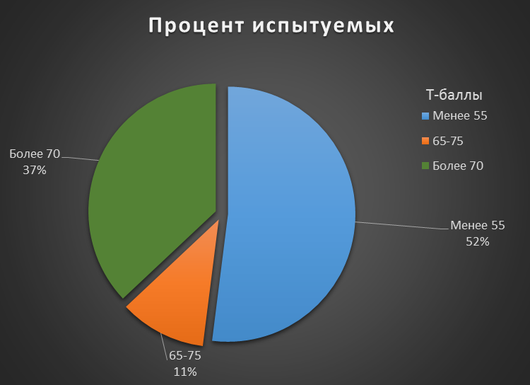
Т.о., половина испытуемых (52%) чувствуют относительную свободу от стресса, более трети (37%) испытывают высокий уровень эмоциональной напряженности, выраженную тревожность и потребность в помощи.

3. ШКАЛА ЧРЕЗМЕРНОЙ ЗАМКНУТОСТИ/ОТКРЫТОСТИ
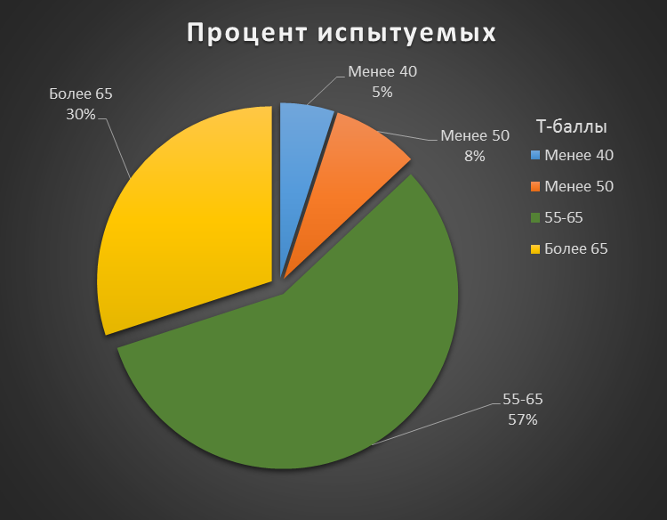
Т.о, половина испытуемых (57%) проявили естественную защитную реакцию на попытку вторжения в мир сокровенных переживаний, имеют хороший контроль над эмоциями, производят впечатление благоразумного, доброжелательного, общительного человека с широким кругом интересов, умеют находить правильную линию поведения. Почти треть испытуемых (30%) предъявляют отсутствие откровенности, стремление скрыть дефекты своего характера и наличие каких-либо проблем и конфликтов, стремление определять свое поведение в зависимости от социального одобрения, защитные реакции по типу вытеснения.
ОСНОВНЫЕ ШКАЛЫ
1. ШКАЛА ИПОХОНДРИИ
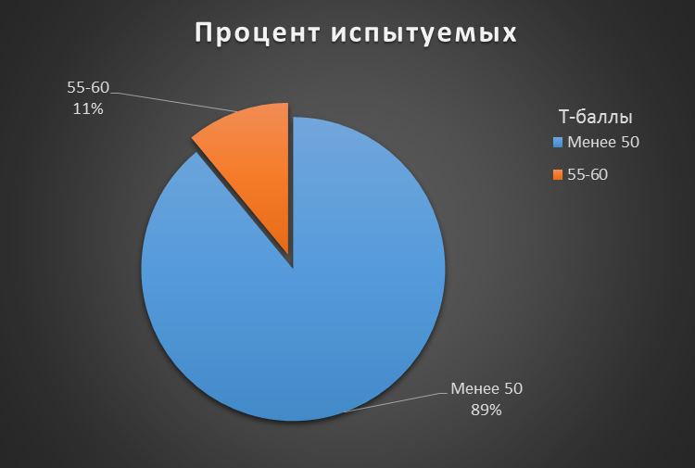
Т.о., подавляющее большинство испытуемых (89%) не озабочены состоянием своего здоровья, чувствуют себя деятельными и энергичными. 11% имеют некоторую склонность к жалобам на самочувствие, в основном это испытуемые старше 45 лет.
2. ШКАЛА ДЕПРЕССИИ
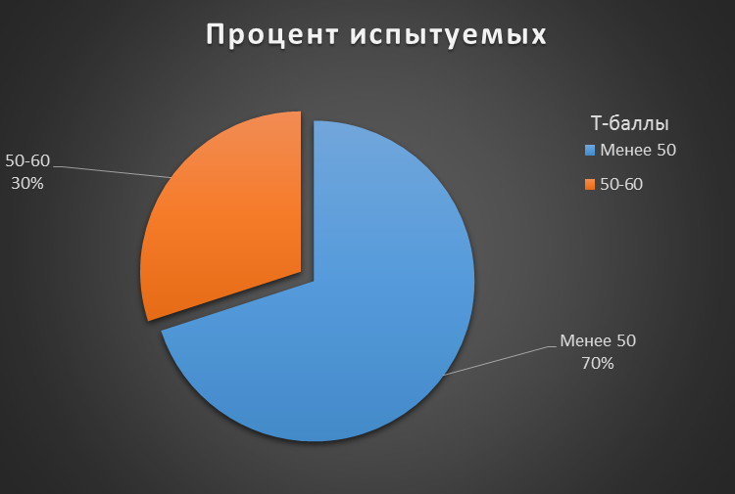
Т.о., две трети испытуемых (70%) характеризуются жизнерадостностью, решительностью, недостаточной сдержанностью, самоуверенностью, властностью, легко загорающейся враждебностью. Треть испытуемых (30%) – низким уровнем тревоги, активностью, общительностью, ощущением своей значимости, силы, энергии и бодрости.
3. ШКАЛА ИСТЕРИИ
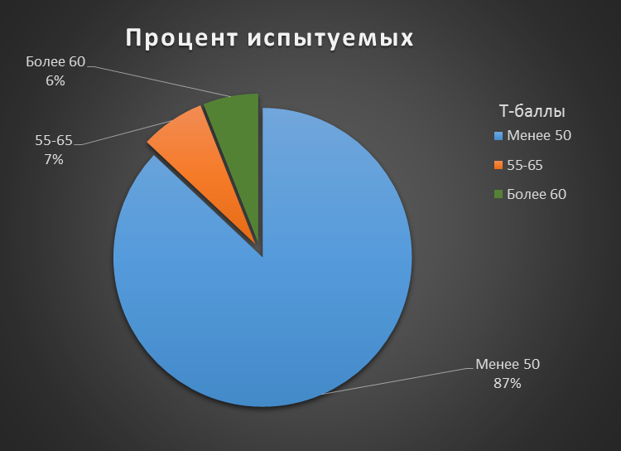
Т.о., большинство испытуемых (87%) эмоционально устойчивы, имеют пониженную чувствительность к средовым воздействиям с относительно низкой отзывчивостью на проблемы социального микроклимата.

4. ШКАЛА ПСИХОПАТИИ
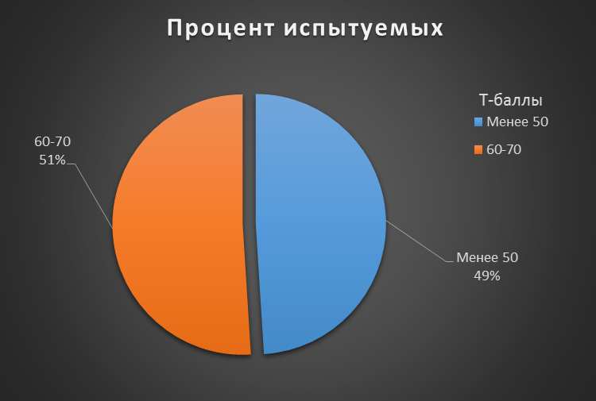
Т.о., половина испытуемых (49%) характеризуется снижением мотивации достижения, отсутствием спонтанности, непосредственности поведения, приверженностью общепринятым нормам поведения, тенденцией к сохранению постоянных установок, интересов и целей, конформизмом. Вторая половина (51%) – неконформностью, конфликтностью, высокой авторитарностью, ослабленным контролем над эмоциями, в поступках руководствуются первым побуждением.
5. ШКАЛА МУЖЕСТВЕННОСТИ-ЖЕНСТВЕННОСТИ
5.1. ШКАЛА МУЖЕСТВЕННОСТИ
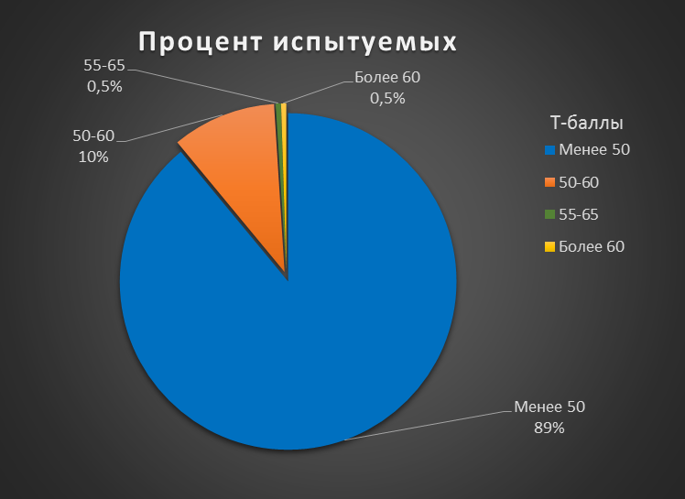
Т.о., большинство испытуемых мужского пола характеризуются типично мужским стилем полоролевого поведения, жесткостью характера, доминантностью, склонностью к соперничеству, самоуверенностью, снисходительным отношением к собственным недостаткам и стремлением к уклонению от трудных ситуаций.
5.2. ШКАЛА ЖЕНСТВЕННОСТИ

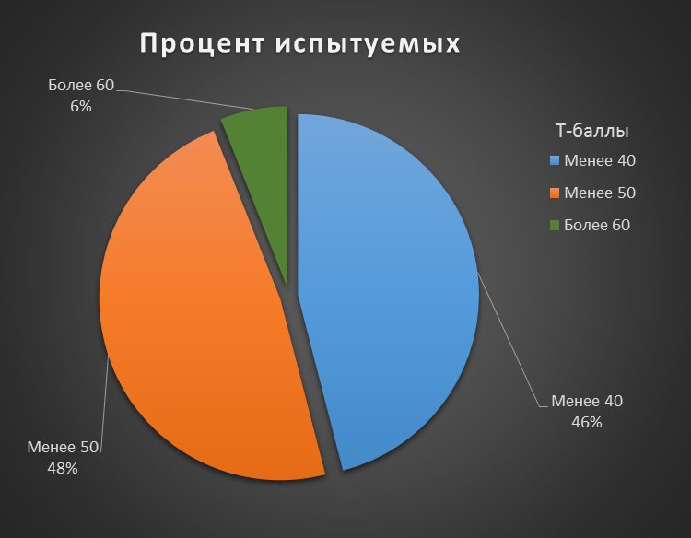
Т.о., половина испытуемых женского пола (48%) имеет типично женственный стиль полоролевого поведения: стремление быть опекаемой и найти опору в муже, мягкость, приверженность семейным интересам, капризность, пассивность. У второй половины (46%) потребность в защите полностью не удовлетворена, в связи с чем легко возникает жалость к себе или ощущение «обойденности», обделенности, сдержанность в выражении положительных эмоций может перерастать в ощущение тревоги и вины в ситуациях, при которых такие эмоции ожидаются.
6. ШКАЛА ПАРАНОЙИ
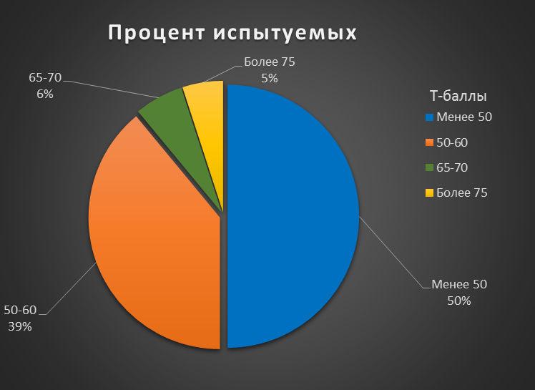
Т.о., половина испытуемых (50%) проявляют избыточную тенденцию к подчеркиванию своих миротворческих устремлений, более трети испытуемых (39%) – миролюбие, определенную гибкость мышления, взглядов.
7. ШКАЛА ПСИХАСТЕНИИ
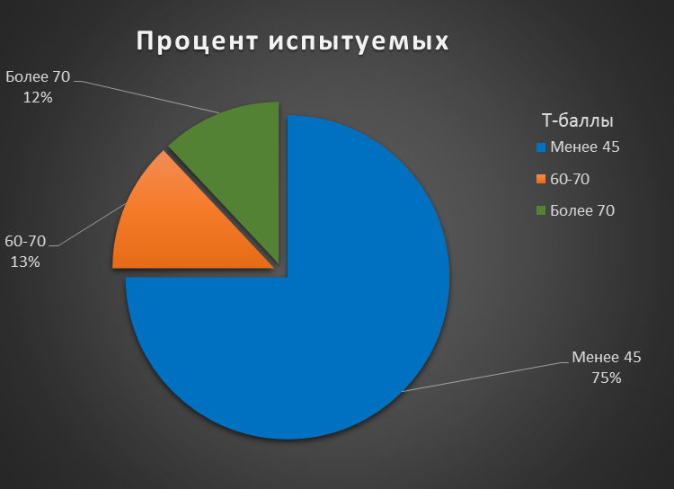
Т.о., две трети испытуемых (75%) характеризуются отсутствием осторожности и осмотрительности в поступках, особой щепетильности в вопросах морали, сниженной способностью к сопереживанию.
8. ШКАЛА ШИЗОФРЕНИИ
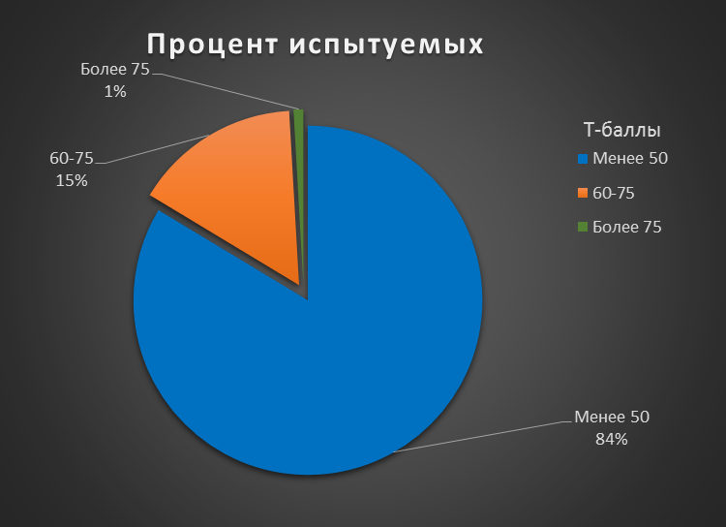
Т.о., подавляющее большинство испытуемых (82%) предъявляют себя как человека с преобладанием здравого смысла, трезвой оценки житейских ситуаций, рационального подхода к решению проблем.
9. ШКАЛА ГИПОМАНИИ
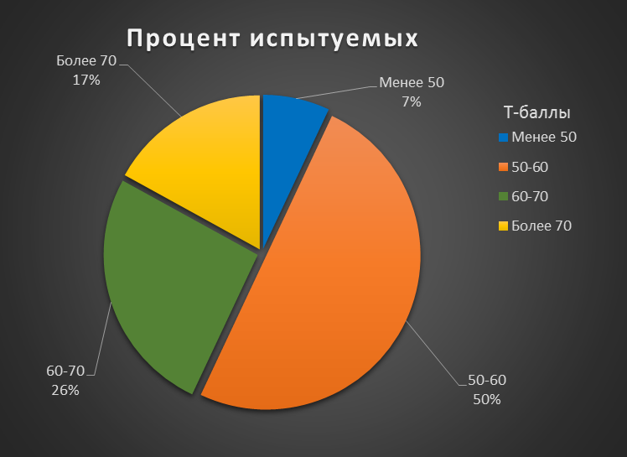
Т.о., у половины испытуемых (50%) определяется нормальный уровень активности и жизнелюбия, у четверти – (26%) – оптимистичность, общительность, способность к высокой активности, непринужденность в общении, легкое отношение к различным проблемам, переоценка собственных возможностей.

10. ШКАЛА СОЦИАЛЬНОЙ ИНТРАВЕРСИИ

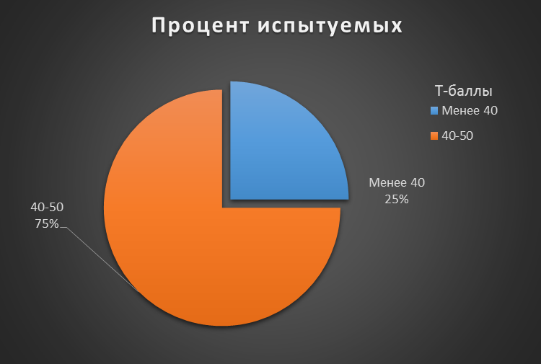
Т.о., три четверти испытуемых (75%) имеют большое число контактов, при осуществлении которых общение является мимолетным и поверхностным, для одной четверти испытуемых (25%) характерны общительность, отсутствие застенчивости, непринужденность в выставлении напоказ характерологических особенностей.
ВЫВОДЫ.
Из результатов проведенного исследования следует, что выдвинутая гипотеза подтвердилась: родители, находящиеся в состоянии развода, имеют схожие особенности личности. По каждой шкале при интерпретации могут быть выявлены другие показатели (от 3 до 6), однако данной выборке свойственно сходство личностных особенностей в пределах 1-3 показателей. Указанное сходство заключается в следующем.
В стрессовой ситуации, а именно участие в судебных процессах, родителям свойственно стремление приукрасить себя, преподнести в более выгодном свете. Большинство из них эмоционально устойчивы, энергичны в достижении желаемой цели, имеют снижение отзывчивости и чувствительности, при этом чувствуют себя активными, общительными, настроены на достижение своих целей. В полоролевом поведении практически все испытуемые имеют стиль поведения в соответствии со своим полом.

